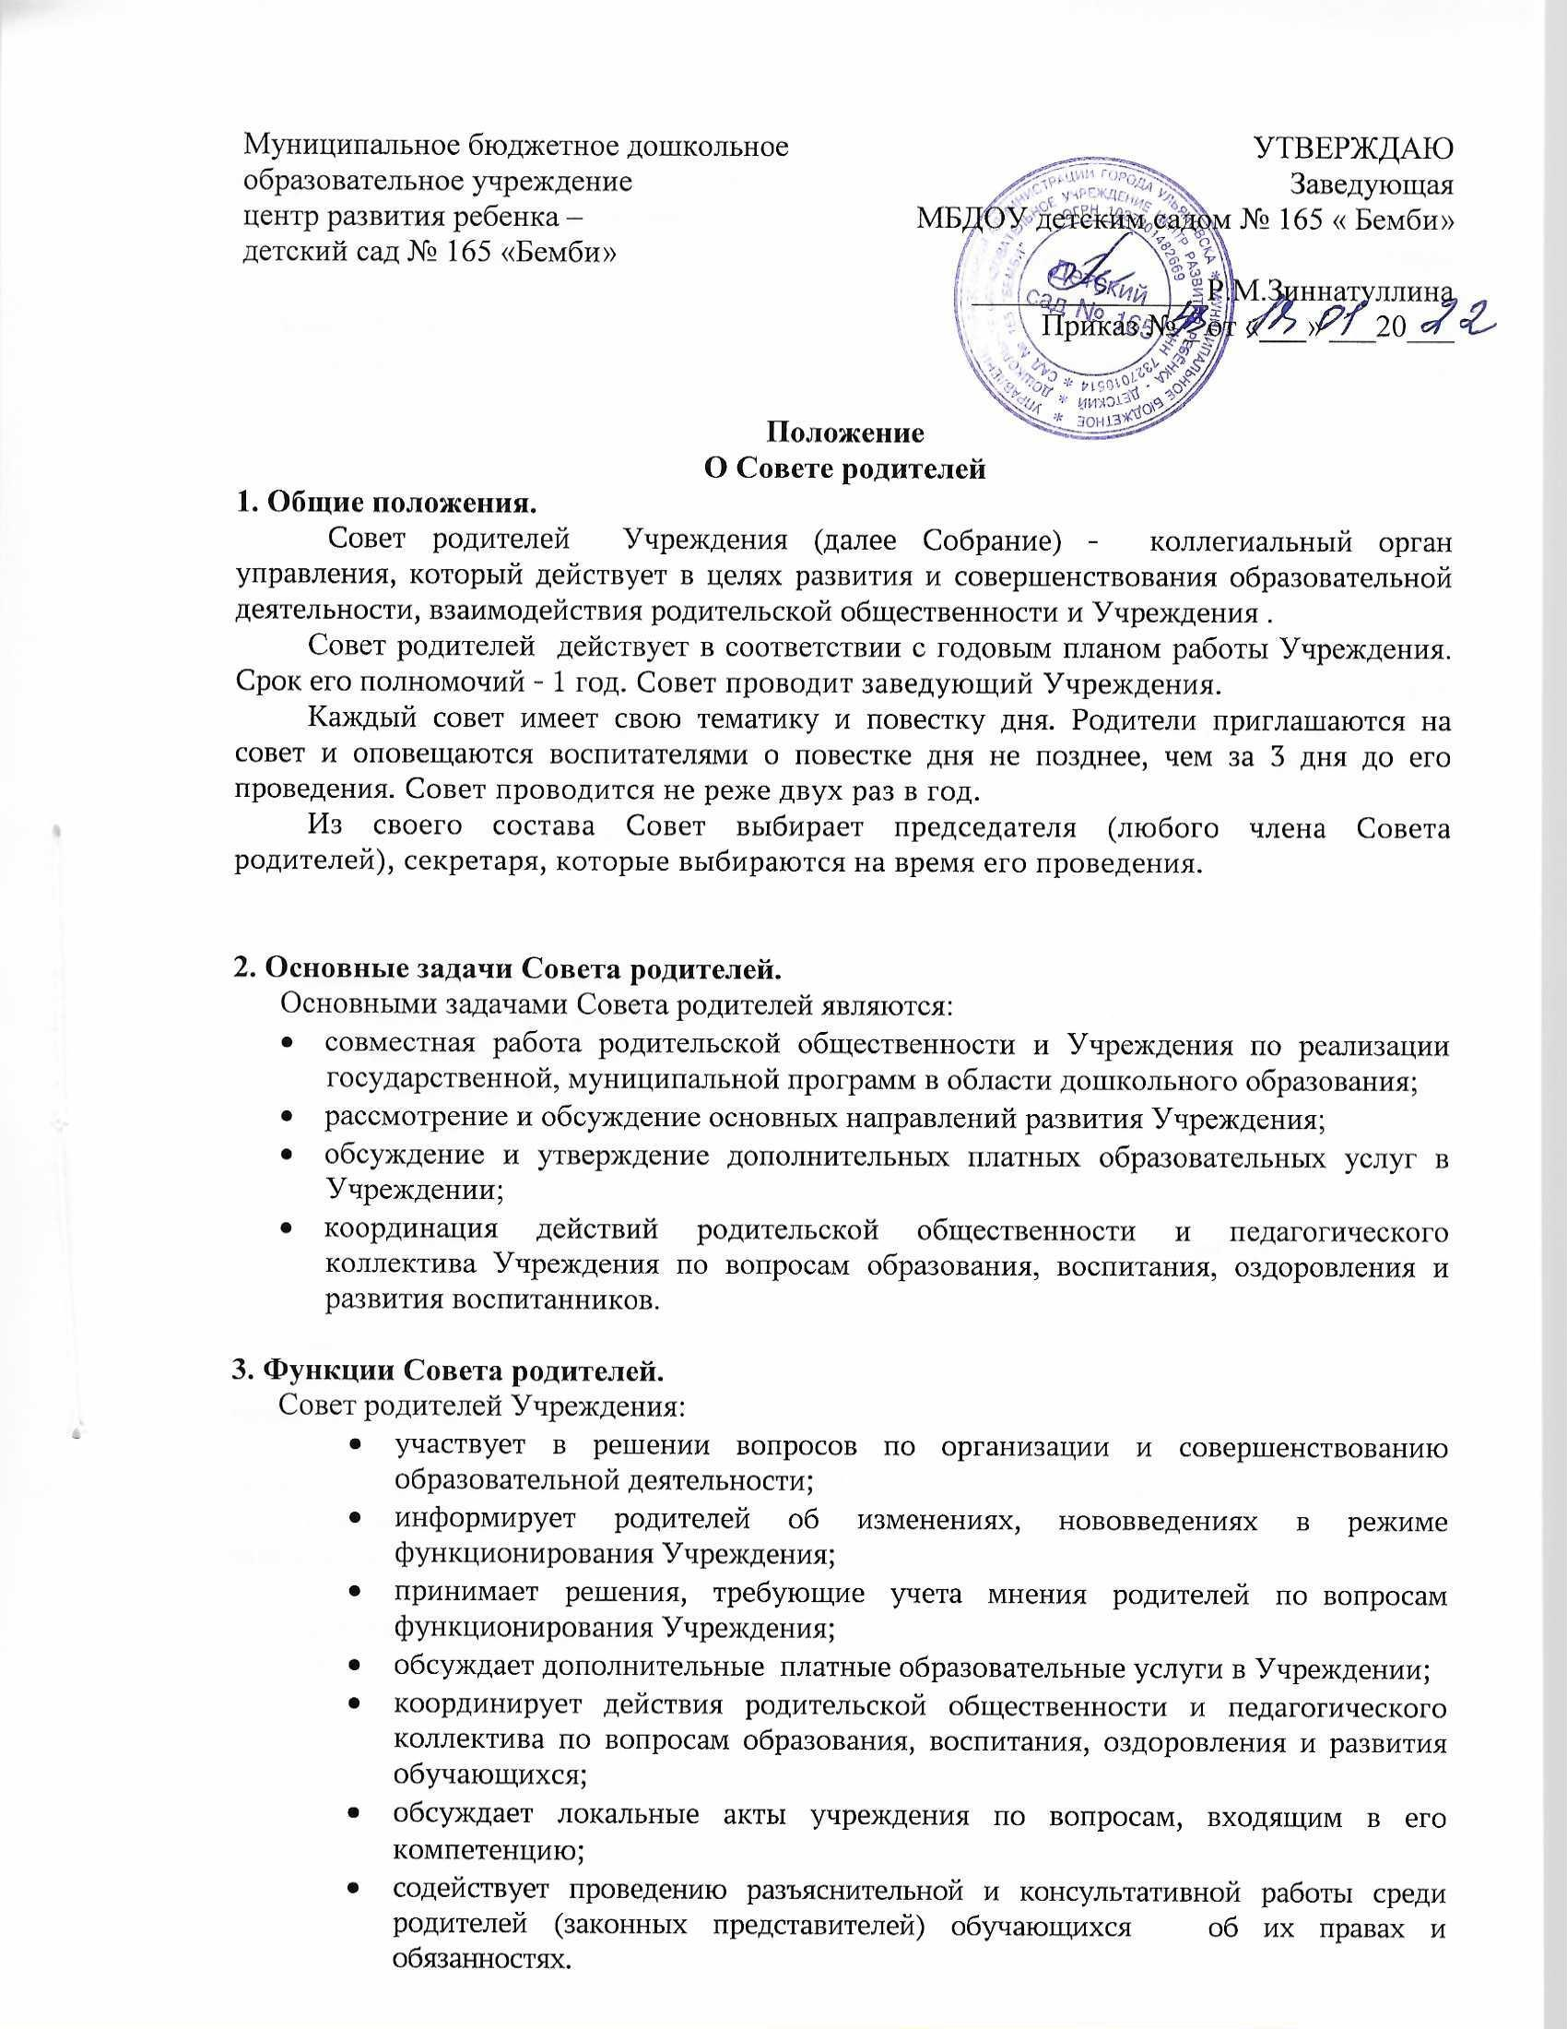

4. Права Совета родителей.
Совет родителей собрание имеет право:
- выбирать представителя родительской общественности Учреждения в органы родительской общественности района, города и области.
Каждый член Совета родителей имеет право:
- вносить на рассмотрение Совета родителей любого вопроса, входящего в его компетенцию, если это предложение поддержит не менее одной трети членов собрания;
- при несогласии с решением Совета родителей высказать свое мотивированное мнение, которое должно быть занесено в протокол.

5. Организация управления Совета родителей.
В состав Совета родителей входят все родители (законные представители) воспитанников Учреждения.
Совет родителей на первом заседании из своего состава выбирает председателя и секретаря сроком на 1 год. Председателем может быть любой член Совета родителей
В необходимых случаях на заседание Совета родителей приглашаются педагогические и другие работники Учреждения, представители общественных организаций, медицинских и других учреждений, представители Учредителя, по согласованию с заведующим Учреждения;
Совет родителей Учреждения ведет заведующий Учреждением совместно с председателем Совета родителей.
Председатель Совета родителей:
- обеспечивает посещаемость Совета родителей совместно с председателями родительских комитетов групп;
- совместно с заведующим Учреждением организует подготовку и проведение Совета родителей;
- совместно с заведующим Учреждения определяет повестку дня Совета родителей;
- взаимодействует с председателями родительских комитетов групп;
- взаимодействует с заведующим Учреждением по вопросам ведения совета, выполнения его решений.
Совет родителей собирается не реже 2 раз в год.
Совет родителей признаётся правомочным, если в его работе принимают участие не менее двух третей родителей (законных представителей).
Совет правомочен выносить решения. Решения принимаются простым большинством голосов. Решение доводится до сведения всех родителей.
Контроль за выполнением решений возлагается на Председателя совета и заведующего.

6. Взаимосвязи Совета родителей
Совет родителей взаимодействует с органами управления Учреждения , заведующим Учреждения.

7. Ответственность Совета родителей.
Совет родителей несет ответственность за соответствие принимаемых решений нормативно-правовым актам, действующему законодательству.

8. Делопроизводство Совета родителей.
Заседание Совета родителей оформляются протоколом.
В протоколах фиксируются: ход обсуждения вопросов, выносимых на совет, предложения и замечания дата проведения заседания, его порядковый номер; количество 